EJEMPLO DE COOPERACIÓN INTERNACIONAL

El primer representante de LAUDA, Beun de Ronde, recibe la medalla Dr. Rudolf Wobser

Lauda-Königshofen, 10 de octubre de 2022. El proveedor de laboratorios holandés Beun de Ronde B.V., un distribuidor de equipos científicos con una impresionante historia de más de 100 años, ha sido uno de los socios más fiables LAUDA DR. R. WOBSER GMBH & CO. KG. desde hace décadas. Las dos empresas familiares han colaborado de forma ininterrumpida desde 1958. Beun de Ronde fue el primer representante de LAUDA en el extranjero y, por lo tanto, ha estado al lado del actual líder del mercado mundial casi desde el principio. Tras el fallecimiento de los dos fundadores de la empresa, Beun y de Ronde, su principal hombre de confianza, Joop Klinkenberg, se hizo cargo de las acciones y de la dirección, que posteriormente cedió a su hijo Mike. En reconocimiento a esta excepcional y estrecha colaboración, el actual Presidente & CEO, Mike Klinkenberg, recibió la medalla Dr. Rudolf Wobser. Durante el transcurso de una cena festiva en la sede de la empresa, cerca de Ámsterdam, el Presidente & CEO de LAUDA, el Dr. Gunther Wobser, entregó el premio en presencia de su padre, miembro del consejo de administración y socio, el Dr. Gerhard Wobser, así como del otro Director General de Beun de Ronde, Corné Reuvers.

El Dr. Gunther Wobser siempre entrega el premio personalmente. Esta vez el evento fue una novedad: «La relación de LAUDA y Beun de Ronde es muy especial, porque, para LAUDA, fue el primer representante con el que se firmó un contrato, el 15 de agosto de 1958. La colaboración se remonta incluso más atrás, ya que el fundador de la empresa, el Dr. Rudolf Wobser, ya conocía a Jan de Ronde de sus anteriores trabajos. Beun de Ronde contribuyó significativamente al éxito de nuestra empresa, especialmente en los primeros tiempos, por lo que me gustaría expresar mi más sincero agradecimiento en nombre de todos los implicados. A día de hoy, nuestra cooperación constituye la base de nuestro éxito económico conjunto y puede considerarse, sin duda, un ejemplo de cooperación internacional y vecinal entre dos empresas familiares».

La medalla Dr. Rudolf Wobser, de oro auténtico, se creó con motivo del 60 aniversario de la empresa en 2016 y, desde entonces, se ha concedido a personas que han realizado contribuciones excepcionales a la empresa familiar. Por ejemplo, los empleados que llevan más de 50 años en la empresa reciben este premio. Solo se han concedido 16 Medallas Dr. Rudolf Wobser. Mike Klinkenberg es la primera persona fuera de la empresa y de Alemania en recibir este importante premio.

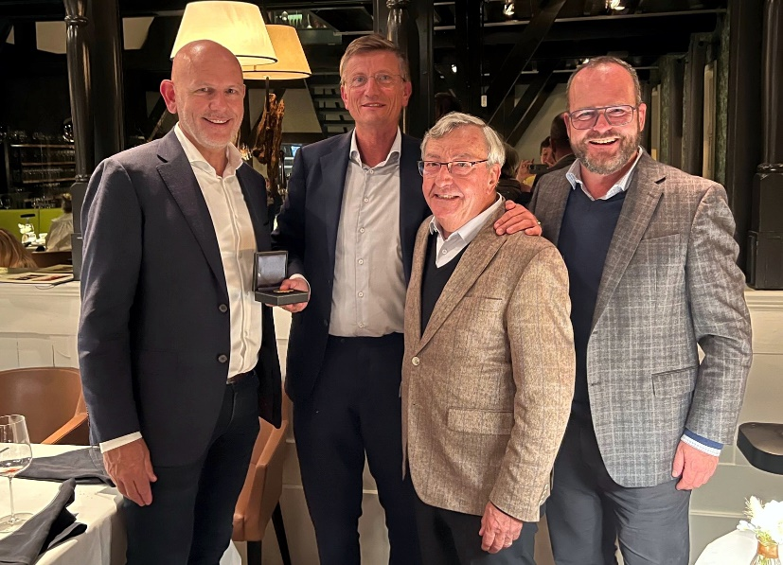
Imagen: Los directores generales de Beun de Ronde, Corné Reuvers y Mike Klinkenberg, junto con el Dr. Gerhard Wobser y el Presidente & CEO de LAUDA, el Dr. Gunther Wobser (de izquierda a derecha).

Somos LAUDA, líderes mundiales en el sector de la regulación exacta de la temperatura. Nuestros equipos e instalaciones de termorregulación son la parte fundamental de aplicaciones importantes y contribuyen a mejorar el futuro. Somos un proveedor integral y garantizamos la temperatura óptima en la investigación, la producción y el control de calidad. Somos el socio en el que confiar para la electromovilidad, el hidrógeno, las industrias química, farmacéutica/biotecnológica y de semiconductores, así como de la tecnología médica. Gracias a nuestro asesoramiento competente y a unas soluciones innovadoras, llevamos más de 65 años entusiasmando cada día de nuevo a nuestros clientes de todo el mundo.

En la empresa, también vamos siempre un paso por delante. Impulsamos a nuestros empleados y nos desafiamos constantemente: por un futuro mejor que forjamos juntos.

Contacto de prensa
Con mucho gusto proporcionamos a la prensa información ya preparada acerca de nuestra empresa, la LAUDA FabrikGalerie y nuestros proyectos en el ámbito del fomento de la innovación, la digitalización y la gestión de ideas. Estamos deseando mantener una comunicación abierta con usted. ¡Póngase en contacto con nosotros!

ROBERT HORN CLAUDIA HAEVERNICK
Comunicación de la empresa Directora de comunicación de la empresa
T + 49 (0) 9343 503-162 T + 49 (0) 9343 503-349
robert.horn@lauda.de claudia.haevernick@lauda.de

